МИНИСТЕРСТВО ОБРАЗОВАНИЯ РЕСПУБЛИКИ БЕЛАРУСЬ

Учреждение образования «БЕЛОРУССКИЙ ГОСУДАРСТВЕННЫЙ
ТЕХНОЛОГИЧЕСКИЙ УНИВЕРСИТЕТ»

Факультет Информационных технологий
Кафедра Программной инженерии
Специальность 1–40 01 01 Программное обеспечение информационных технологий

ЛАБОРАТОРНАЯ РАБОТА № 2:

Построение функциональной модели IDEF0

Выполнил студент Костюченко В. Ф.
(Ф.И.О.)

Руководитель работы ассистент Гончар Е. А.
(учен. степень, звание, должность, Ф.И.О., подпись)

Минск 2025

1 Тема и цель работы
Темой данной лабораторной работы является разработка функциональной модели IDEF0 для веб-приложения «Запись на прием к эксперту». Эта модель необходима для графического представления бизнес-процессов и функциональных требований системы, обеспечивающей удобное взаимодействие пользователей с экспертами через запись на консультации. Модель IDEF0 станет ключевым инструментом для визуализации процессов, происходящих в системе, и будет способствовать их дальнейшему анализу и оптимизации.
Методология IDEF0 (Integration Definition for Function Modeling) предоставляет структурированный подход к описанию функций системы, позволяя выявить взаимосвязи между её компонентами и представить процессы в наглядной форме. В контексте веб-приложения «Запись на прием к эксперту», которое позволяет пользователям выбирать экспертов, записываться на консультации и управлять своими записями, применение IDEF0 особенно актуально для упрощения проектирования и анализа системы.
Целью данной лабораторной работы является изучение основ методологии IDEF0, включая её принципы, ключевые элементы и подходы к моделированию. Это позволит глубже понять, как структурировать бизнес-процессы и представлять их в виде функциональных моделей. Особое внимание будет уделено изучению концепций функций, входов, выходов, управляющих воздействий и механизмов, которые составляют основу методологии IDEF0.
В рамках работы мы познакомимся с процессом функционального моделирования, изучив, как IDEF0 помогает детализировать бизнес-процессы, их иерархию и взаимосвязи. Эти знания позволят не только визуализировать процессы, но и анализировать их влияние на эффективность работы системы в целом.
Также важной частью работы станет развитие практических навыков применения методологии IDEF0 для построения функциональных моделей на основе требований к информационной системе. Это включает анализ требований, определение ключевых функций, их взаимосвязей и представление результатов в виде диаграмм, которые будут понятны и удобны для использования в дальнейшем проектировании и разработке веб-приложения.

2 Описание функциональных требований
Функциональные требования к веб-приложению «Запись на прием к эксперту» разделены на категории в зависимости от ролей пользователей системы: клиент, эксперт.
Функционал для клиента:
– регистрация, авторизация и аутентификация в системе;
– просмотр списка доступных экспертов;
– поиск и фильтрация экспертов по специализации, рейтингу или доступности;
– просмотр подробной информации о профиле эксперта (опыт, квалификация и пр.);
– запись на консультацию к выбранному эксперту с указанием даты и времени;
– просмотр и управление своими записями (отмена, перенос);
– оставление отзыва и рейтинга после консультации;
– просмотр истории своих консультаций;
– получение уведомлений о предстоящих консультациях.
Функционал для эксперта:
– регистрация, авторизация и аутентификация в системе;
– создание и редактирование профиля (указание специализации, опыта, расписания);
– просмотр списка записавшихся клиентов;
– управление расписанием консультаций (подтверждение, отмена, перенос);
– просмотр отзывов и рейтингов от клиентов;
– получение уведомлений о новых записях.
Функционал для гостя:
– просмотр списка доступных экспертов;
– поиск и фильтрация экспертов по специализации или рейтингу;
– просмотр подробной информации о профиле эксперта;
– регистрация в системе для доступа к функционалу клиента.

3 Описание программных средств
Для создания диаграмм IDEF0 использовался онлайн-сервис Draw.io, разработанный компанией JGraph Ltd. Этот инструмент предназначен для построения широкого спектра визуальных материалов, таких как схемы, графики и диаграммы. Официальный сайт платформы доступен по адресу https://www.drawio.com.
Draw.io представляет собой гибкое решение, работающее через веб-браузер на любых устройствах с доступом к Интернету. Это обеспечивает удобство использования как на стационарных компьютерах, так и на мобильных устройствах, позволяя пользователям работать в любой удобной для них обстановке.
Функционал Draw.io включает поддержку различных форматов диаграмм, таких как UML, схемы процессов, диаграммы Венна, а также инструменты для создания досок Kanban и Agile-графиков. Такой набор возможностей делает платформу ценным ресурсом для профессионалов, занимающихся проектированием систем, управлением проектами и анализом данных.
Сервис также позволяет визуализировать сложные концепции, включая архитектуру технических систем и результаты коллективных обсуждений. Функция совместной работы в реальном времени упрощает взаимодействие между участниками проекта, обеспечивая удобный обмен созданными диаграммами.
Draw.io интегрируется с популярными облачными платформами, такими как Google Drive, OneDrive и решения Atlassian (например, Confluence и Jira). Это позволяет сохранять диаграммы, управлять ими и делиться ими с коллегами, что особенно полезно для команд, работающих удалённо. Такая интеграция повышает эффективность совместной работы и способствует успешной реализации проектов.
Таким образом, Draw.io является удобным и многофункциональным инструментом для построения диаграмм IDEF0 и других визуальных представлений, обеспечивая простоту, доступность и поддержку командной работы.

4 Описание практического задания
Целью практического задания является разработка функциональной модели IDEF0 для веб-приложения «Запись на приём к эксперту» на основе ранее определённых функциональных требований. Модель должна включать как минимум два уровня детализации:
– контекстную диаграмму, которая отображает основную бизнес-функцию системы на самом общем уровне;
– диаграмму первого уровня декомпозиции, раскрывающую окружение системы и её ключевые процессы.
Создание модели IDEF0 позволит структурировать бизнес-процессы приложения, обеспечивая их наглядное представление, что способствует дальнейшему анализу, оптимизации и реализации системы.
Определение основной бизнес-функции
На первом этапе необходимо выделить основную бизнес-функцию, выполняемую веб-приложением «Запись на приём к эксперту». Эта функция формулируется как «Обеспечение записи на консультацию к эксперту». Она представлена на контекстной диаграмме (уровень A0), которая описывает систему на самом высоком уровне абстракции, показывая её взаимодействие с внешней средой.
Контекстная диаграмма должна включать основные потоки данных и объектов, а также механизмы и управляющие воздействия, необходимые для выполнения функции. Диаграмма первого уровня декомпозиции детализирует основную бизнес-функцию, разбивая её на не менее четырёх функциональных блоков. Каждый блок сопровождается четырьмя типами стрелок, которые описывают:
– вход (левая стрелка) – данные или объекты, поступающие в блок для обработки;
– выход (правая стрелка) – результат выполнения функции, передаваемый на следующий этап;
– управление (верхняя стрелка) – правила, ограничения или условия, влияющие на выполнение функции;
– механизм (нижняя стрелка) – ресурсы или инструменты, используемые для выполнения функции.
Контекстная диаграмма представлена на рисунке 4.1.
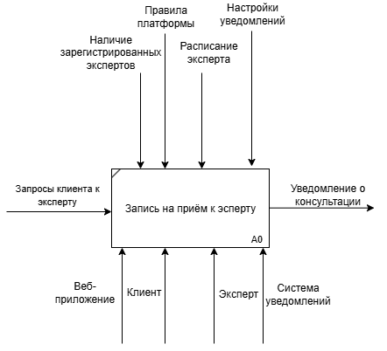
Рисунок 4.1 – Контекстная диаграмма
Эта диаграмма даёт общее представление о взаимодействии системы с внешними сущностями, отражая её назначение и основные потоки данных.
Для более детального описания основной бизнес-функции создаётся диаграмма первого уровня декомпозиции, представленная на рисунке 4.2. Она разбивает процесс «Обеспечение записи на консультацию к эксперту» на четыре функциональных блока, описывающих последовательные этапы взаимодействия клиента с системой.
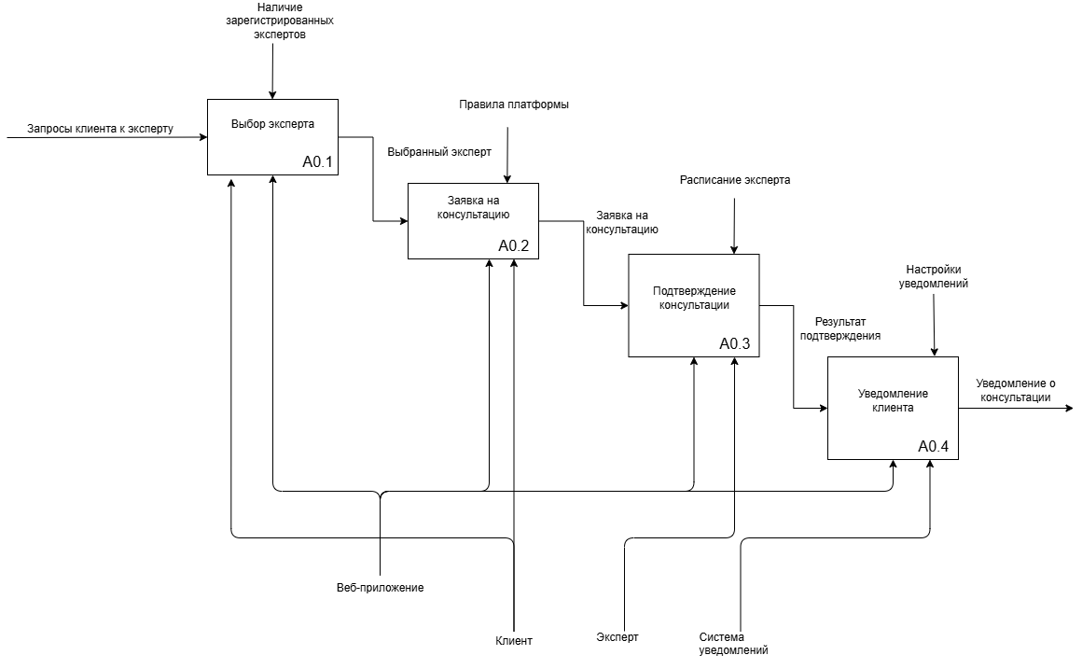
Рисунок 4.2 – Диаграмма первого уровня декомпозиции
Основная бизнес-функция разделяется на 4 этапа.
Блок A0.1 (Поиск и выбор эксперта):
– Вход: запросы клиента (например, специализация, рейтинг, доступность эксперта);
– Выход: информация о выбранном эксперте (профиль, расписание);
– Управление: наличие зарегистрированных экспертов в системе, фильтры поиска;
– Механизм: клиент, веб-приложение (интерфейс поиска).
Блок A0.2 (Оформление записи):
– Вход: информация о выбранном эксперте, предпочтения клиента по дате и времени;
– Выход: сформированная заявка на консультацию;
– Управление: правила платформы (например, ограничения по времени бронирования свободных мест);
– Механизм: клиент, веб-приложение (модуль бронирования).
Блок A0.3 (Подтверждение консультации):
– Вход: заявка на консультацию;
– Выход: результат подтверждения;
– Управление: расписание эксперта, доступность временных слотов;
– Механизм: эксперт, веб-приложение (модуль управления расписанием).
Блок A0.4 (Уведомление клиента):
– вход: подтверждённая запись;
– выход: уведомление клиента (например, через email или push-уведомление);
– управление: настройки уведомлений (предпочтения клиента, формат доставки);
– механизм: веб-приложение, система уведомлений (интеграция с email или популярными мессенджерами).
Каждый из этих блоков представляет собой ключевой этап в процессе записи на консультацию, обеспечивая последовательное выполнение всех необходимых действий. Взаимосвязь между блоками позволяет эффективно управлять потоком данных, начиная от запроса клиента и заканчивая уведомлением о подтверждённой записи. Например, выход блока A0.1 (информация о выбранном эксперте) становится входом для блока A0.2, что обеспечивает непрерывность процесса.
Диаграмма первого уровня декомпозиции также помогает выявить потенциальные точки оптимизации. Например, блок A0.3 (Подтверждение консультации) может быть улучшен за счёт автоматизации проверки расписания эксперта, что сократит время обработки заявки. Аналогично, блок A0.4 (Уведомление клиента) может быть оптимизирован путём интеграции с дополнительными каналами связи, такими как SMS или мессенджеры, для повышения удобства пользователей.
Разработанная модель IDEF0 позволяет структурировать и визуализировать ключевые процессы веб-приложения, демонстрируя, как входные данные преобразуются в конечный результат – подтверждённую запись на консультацию. Каждый функциональный блок отражает отдельный этап взаимодействия, а потоки данных и управляющие воздействия обеспечивают согласованность процессов. Эта модель станет основой для дальнейшего анализа, оптимизации и разработки системы, поможет выявить потенциальные узкие места и улучшить пользовательский опыт.

Заключение
В результате выполнения лабораторной работы была разработана функциональная модель IDEF0 для веб-приложения «Запись на приём к эксперту», что позволило структурировать и визуализировать ключевые бизнес-процессы системы. Использование методологии IDEF0 обеспечило наглядное представление взаимодействия компонентов системы, включая функции, входы, выходы, управляющие воздействия и механизмы, что способствовало более глубокому пониманию процессов записи на консультации.
В ходе работы были достигнуты поставленные цели: изучены основы методологии IDEF0, включая её принципы и подходы к функциональному моделированию, а также освоены практические навыки построения диаграмм. Контекстная диаграмма и диаграмма первого уровня декомпозиции, включающая четыре функциональных блока (поиск и выбор эксперта, оформление записи, подтверждение консультации и уведомление клиента), позволили детализировать процесс «Обеспечение записи на консультацию к эксперту» и выявить взаимосвязи между его этапами.
Применение онлайн-инструмента Draw.io обеспечило удобство и эффективность при создании диаграмм, а его интеграция с облачными сервисами позволила моделировать процессы в гибкой и доступной среде. Разработанная модель IDEF0 не только отразила функциональные требования системы, но и выявила потенциальные точки оптимизации, такие как автоматизация проверки расписания экспертов и расширение каналов уведомлений, что может повысить удобство использования приложения.
Полученные знания и навыки имеют практическую ценность, так как могут быть применены для анализа и проектирования других информационных систем. Модель IDEF0, созданная в рамках работы, служит основой для дальнейшей разработки веб-приложения, позволяя оптимизировать процессы, улучшить пользовательский опыт и обеспечить согласованность между требованиями и их реализацией. В дальнейшем возможно расширение модели за счёт добавления дополнительных уровней декомпозиции для более детального описания сложных процессов или интеграции новых функций системы.

